臺中市和平區自由國民小學午餐廚房容器具清潔衛生檢查表
頻率：每週 日期：103年4月25 日
標準值:(1)澱粉殘留：陰性反應 (2)脂肪殘留：陰性反應

一、檢查結果：
容器具名稱 |  | 澱粉殘留 | 脂肪殘留 | 檢 查 人
餐盤1 |  |  | - | 午餐秘書：  沈詩筠  護理師：  卓麗娟
餐盤2 |  |  | - | 午餐秘書：  沈詩筠  護理師：  卓麗娟
餐盤3 |  |  | - | 午餐秘書：  沈詩筠  護理師：  卓麗娟
湯鍋 |  |  | - | 午餐秘書：  沈詩筠  護理師：  卓麗娟
炒菜鍋 |  |  | - | 午餐秘書：  沈詩筠  護理師：  卓麗娟
飯桶 |  | - |  | 午餐秘書：  沈詩筠  護理師：  卓麗娟
午餐秘書 |  |  | 總務主任
二、器具檢測照片
澱粉殘留檢查 | 脂肪殘留檢查
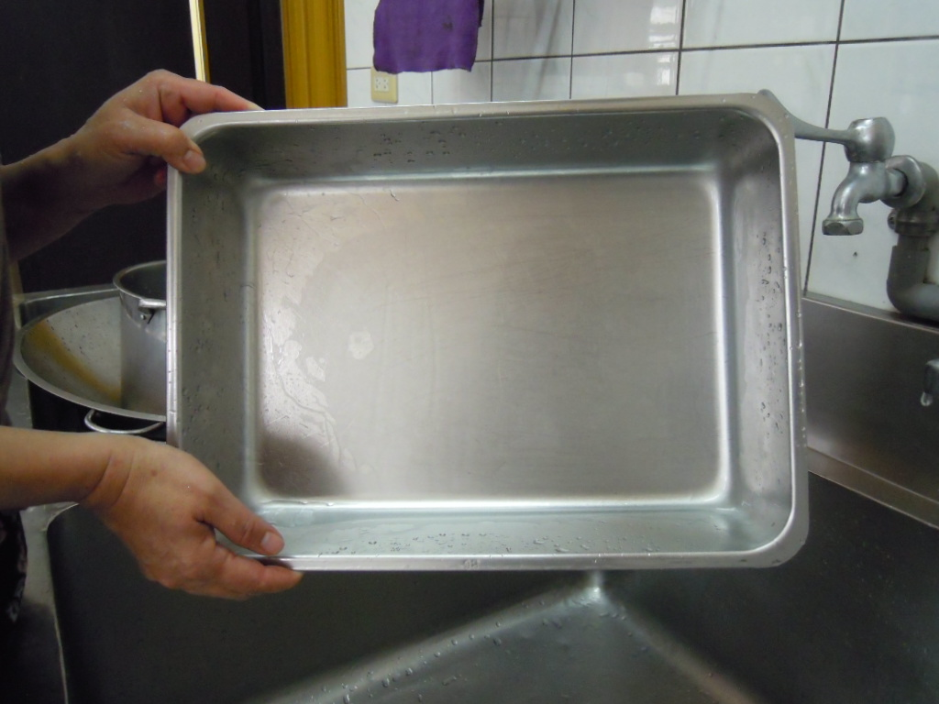 | 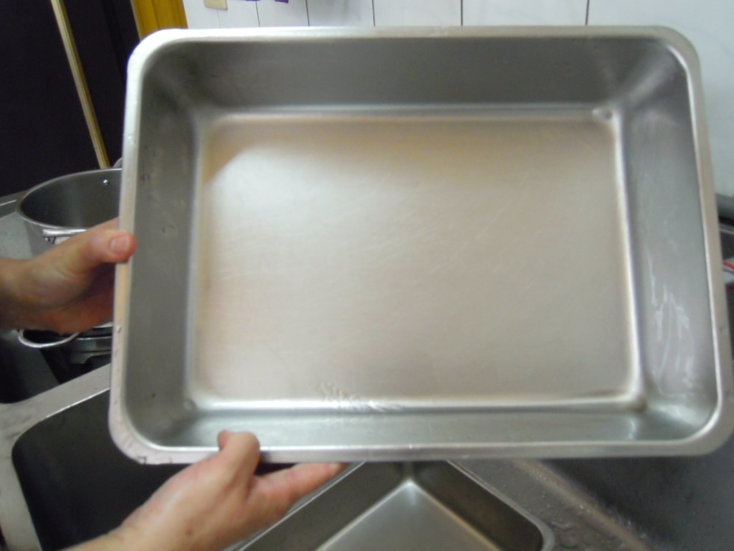
照片說明：餐盤1檢測結果合格。 | 照片說明：餐盤2檢測結果合格
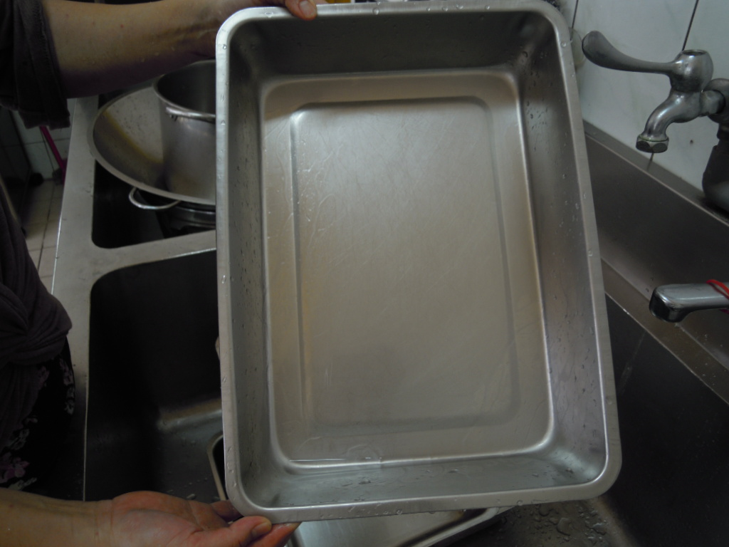 | 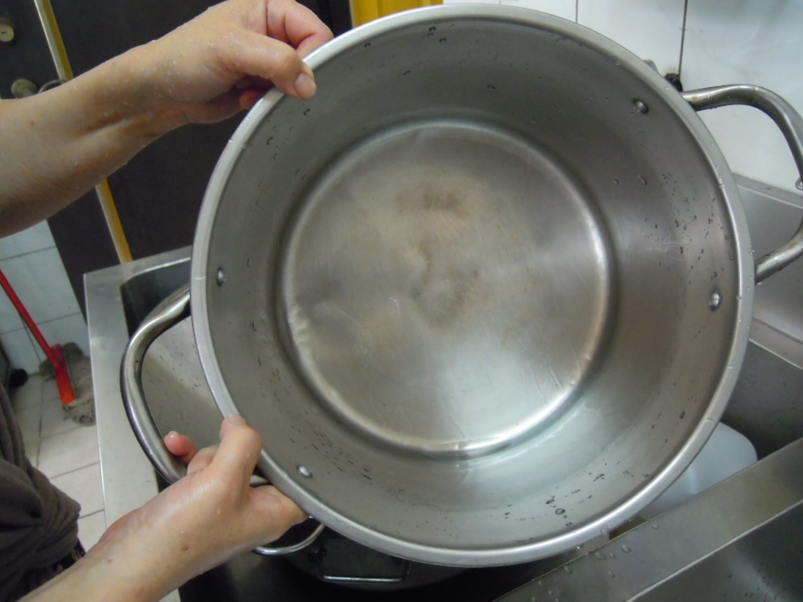
照片說明：餐盤3檢測結果合格 | 照片說明：湯鍋檢測結果合格
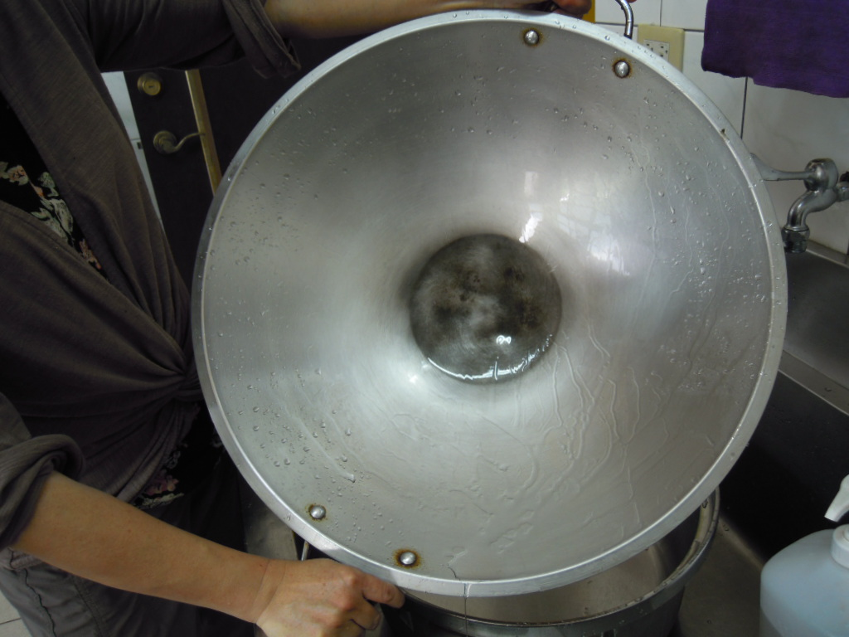 | 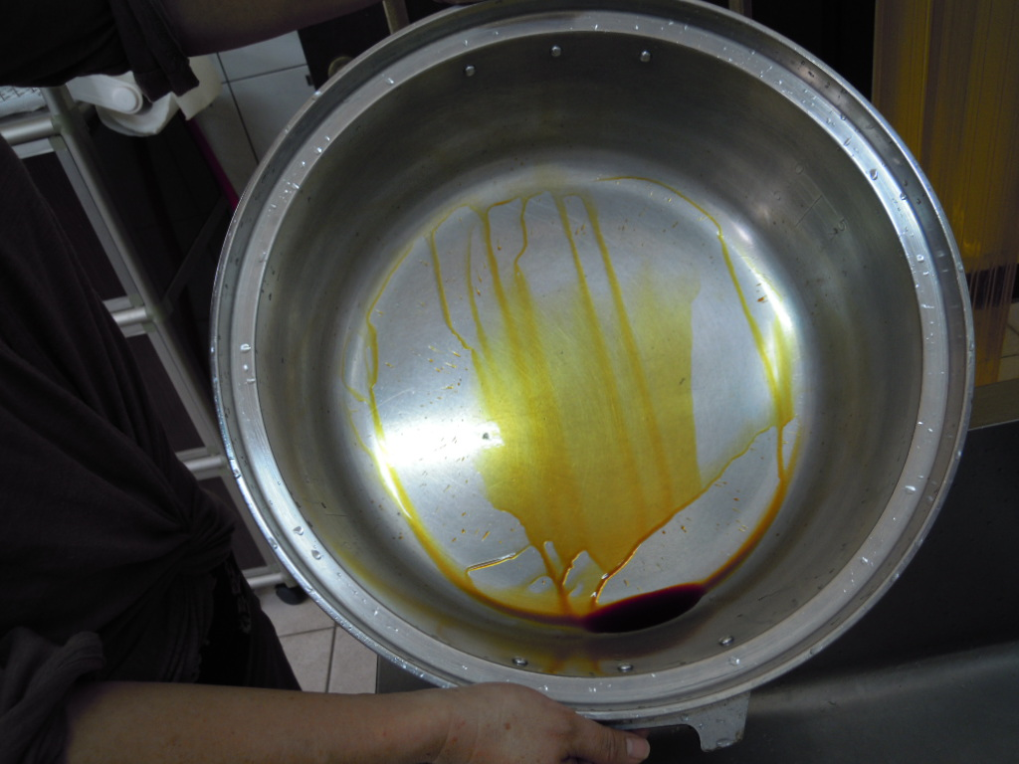
照片說明：炒菜鍋檢測結果合格 | 照片說明：飯桶檢測結果合格
- 建議：無。

